BIJZONDERE VOORWAARDEN ERFPACHT

TERREINBENUTTIGING – VOORWAARDEN VAN GEBRUIK

Economische bedrijvigheid
De erfpachter, zijn rechtsverkrijger(s) of zijn rechtsopvolger(s), verder aangeduid in deze bijzondere voorwaarden als ‘de erfpachter’, dient de grond en de opstallen aan te wenden voor de economische bedrijvigheid zoals vermeld in deze erfpachtakte en onder de desgevallend daar bepaalde bijkomende voorwaarden en de voorwaarden verder bepaald in deze bijzondere voorwaarden.

Aanvang & voltooiing bouwwerken – Aanvang activiteit
De werken tot oprichting van de opstallen die op het in erfpacht gegeven goed zullen worden opgericht, dienen te worden aangevat binnen de twee jaar te rekenen vanaf heden en de uitvoering van deze werken dient beëindigd te zijn binnen de drie jaar, te rekenen vanaf heden.
De vermelde economische bedrijvigheid moet een aanvang nemen binnen dezelfde termijn van drie jaar.
Indien aan deze verplichtingen niet werd voldaan, zal uit dien hoofde aan de Intercommunale Ontwikkelingsmaatschappij voor de Kempen, verder genoemd IOK of de erfpachtgever, een schadevergoeding verschuldigd zijn van de helft van de op dat ogenblik geldende jaarlijkse canon, verhoogd met een vierhonderdste van de dan geldende jaarlijkse canon van vermeld onroerend goed per dag vertraging die de aanvang of de voltooiing van bedoelde werken of de aanvang van de economische bedrijvigheid zal hebben ondergaan, onverminderd de toepassing van andere clausules in de erfpachtakte voorzien. De schadevergoeding zal verschuldigd zijn vanaf de vijftiende dag na ontvangst van een ingebrekestelling per aangetekend schrijven met ontvangstbewijs tenzij de erfpachter kan aantonen dat de overschrijding van de termijn door overmacht tot stand is gekomen.

Te bebouwen oppervlakte
De erfpachter dient op de in erfpacht gegeven grond installaties op te richten die minstens twee derde van de bebouwbare oppervlakte van de grond moeten beslaan, indien er door de IOK niet wordt van afgeweken.

VERKOOP / OVERDRACHT OM NIET OF TEN BEZWARENDE TITEL/ VESTIGING ZAKELIJK RECHT / TOEKENNEN PERSOONLIJK RECHT
De erfpachter, zijn rechtsverkrijger(s) of zijn rechtsopvolger(s), verder aangeduid in deze bijzondere voorwaarden als ‘de erfpachter’, mag de erfpacht als vermogensbestanddeel of de opstallen/constructies die er het voorwerp van uitmaken slechts verder verkopen, overdragen om niet of ten bezwarende titel of er beperkte zakelijke rechten op vestigen of persoonlijke gebruiks- of genotsrechten toekennen, na voorafgaande schriftelijke toestemming van de IOK. Dit geldt ook in geval van gedwongen verkoop. De IOK mag haar toestemming gemotiveerd weigeren of in alle redelijkheid verantwoordde voorwaarden aan die toestemming koppelen. Indien de IOK niet heeft gereageerd binnen de 60 dagen na ontvangst van de vraag om toestemming te geven, ontvangen per aangetekende brief met ontvangstbewijs, wordt IOK geacht te hebben ingestemd.
De erfpachter gaat ermee akkoord een forfaitaire vergoeding van tweeduizend euro (€ 2.000) te betalen bij toelating tot verkoop, bij toelating tot overdracht om niet of ten bezwarende titel, toelating tot vestiging van zakelijke rechten of toelating tot toekennen van persoonlijke gebruik- of genotsrechten. Deze toepassing geldt per verkoop, per overdracht om niet of ten bezwarende titel, per vestiging van zakelijke rechten of per toekenning van persoonlijke gebruik- of genotsrechten en per bedrijf waaraan wordt verkocht, overgedragen om niet of ten bezwarende titel of waaraan zakelijke of persoonlijke rechten op de grond en/of gebouwen worden verleend.
Bij een dergelijke verkoop en overdracht om niet of ten bezwarende titel moeten de onderhandse overeenkomst en de authentieke akte, in elk geval de clausules vermeld in artikel 27 van het Decreet Ruimtelijke Economie van 13 juli 2012 (met name deze bijzondere voorwaarden) ten gunste van de IOK bevatten. Tevens dient een beding te worden opgenomen dat de rechtsopvolgers, rechtsverkrijgers of medecontractanten zich verbinden tot een stipte en integrale uitvoering ervan en dat zij op hun beurt deze bijzondere voorwaarden integraal zullen opleggen aan de partijen met wie zij contracteren, hun rechtsopvolgers en rechtsverkrijgers ten welke titel ook. Dit geldt ook in geval van gedwongen verkoop.

Bij een vestiging van zakelijke rechten, moeten de onderhandse en authentieke akte deze bijzondere voorwaarden bevatten. Tevens dient een beding te worden opgenomen dat de rechtsopvolgers, rechtsverkrijgers of medecontractanten zich verbinden tot een stipte en integrale uitvoering ervan en dat zij op hun beurt deze bijzondere voorwaarden integraal zullen opleggen aan de partijen met wie zij contracteren, hun rechtsopvolgers en rechtsverkrijgers ten welke titel ook.
Bij verhuring of bij het toekennen van andere vergelijkbare persoonlijke gebruik- of genotrechten moet in de overeenkomst terzake voorzien worden in :
- de verplichting van de gebruiker om de gronden en opstallen aan te wenden voor de in de voorafgaande akten omschreven economische bedrijvigheid;
- de algemene voorwaarden voor het gebruik;
- eventueel de verplichting om over te gaan tot de bebouwing en exploitatie van het terrein of opstallen en de termijn waarin die verplichtingen gerealiseerd moeten worden;
- een verwijzing naar artikel 31 van het Decreet Ruimtelijke Economie van 13 juli 2012;
- een overname van het bepaalde in artikel 33 van het Decreet Ruimtelijk Economie van 13 juli 2012, luidend als volgt: “De gebruiks- of genotsrechten, die door de eigenaar zijn toegekend, nemen bij uitoefening van het recht van wederovername van rechtswege een einde zonder dat daarvoor vanwege de IOK een vergoeding verschuldigd is. De IOK kan evenwel beslissen om de gebruiks- of genotsrechten te handhaven.”
- een verbod van overdracht van rechten en verbod van verlenen van persoonlijke rechten door de gebruiker, afhankelijk van het geval, tenzij mits voorafgaande toestemming van IOK en opname van dezelfde clausules vermeld in deze paragraaf.
De erfpachter, die de gronden of de daarop opgerichte opstallen ter beschikking heeft gesteld door toekenning van een zakelijk recht of een persoonlijk gebruiksrecht of verhuur, draagt de verantwoordelijkheid voor het naleven door diens wederpartij van de vereisten, hierboven vermeld. De erfpachter kan zich niet beroepen op de nalatigheden van diens wederpartij om zich tegen de uitoefening van het hierna vermelde recht van wederovername te verzetten. Het recht van wederovername kan bij de uitoefening door de IOK beperkt worden tot het deel van de nalatige wederpartij van de erfpachter.
Bij overtreding van dit punt 2 van deze bijzondere voorwaarden is de erfpachter aan de IOK een boete verschuldigd van € 124 (honderdvierentwintig euro), geïndexeerd op basis van het indexcijfer der consumptieprijzen van toepassing op datum van heden per dag dat de overtreding duurt, ingaande 15 dagen na ontvangst van een ingebrekestelling bij aangetekend schrijven met ontvangstbewijs, en dit onverminderd de toepassing van andere clausules in de erfpachtakte.

VOORRECHT VAN VERWERVING OF OVERNAME
Ingeval van overdracht/verkoop vestiging van een zakelijke recht zoals beschreven onder punt 2., hetzij geheel, hetzij gedeeltelijk, vrijwillig of gedwongen zal de IOK de over te dragen erfpacht als vermogensbestanddeel of de opstallen/constructies die er het voorwerp van uitmaken voor alle derden kunnen overnemen of verwerven, aan dezelfde prijs en voorwaarden als deze die door de derden werden aangeboden, tenzij in geval van toepassing van punt 4 (Wederovername) van deze bijzondere voorwaarden. Ingeval van vrijwillige verkoop of overdracht, zal de IOK dit recht van voorkeur op straf van verval dienen uit te oefenen binnen de zestig dagen nadat haar het inzicht van de erfpachter om te vervreemden, de voorwaarden van deze vervreemding en een afschrift van de voorwaardelijke overeenkomst terzake ter kennis werden gebracht bij ter post aangetekende brief met ontvangstbewijs. Deze kennisgeving geldt als aanbod van verkoop. Ingeval van gedwongen verkoop, zal IOK haar recht van voorkoop op straf van verval dienen uit te oefenen bij de definitieve toewijzing.

WEDEROVERNAME
De IOK beschikt overeenkomstig het Decreet Ruimtelijke Economie van 13 juli 2012 over een recht van wederovername in elk van volgende gevallen:
- de erfpachter de volledige grond en de opstallen dan wel een substantieel deel van de grond gedurende meer dan 2 jaar niet gebruikt of voor een andere bedrijvigheid gebruikt dan voor de bedrijvigheid, vermeld onder artikel 1 en in de erfpachtakte;
- de erfpachter voor de volledige grond dan wel voor een substantieel deel van de grond de gestelde voorwaarden van gebruik niet naleeft, zoals vermeld onder artikel 1;
- de erfpachter de sectorale regelgeving schendt die op hem van toepassing is, en als daardoor ernstige hinder voor de overige bedrijven van het bedrijventerrein wordt veroorzaakt, waardoor een normaal beheer van het bedrijventerrein niet meer mogelijk is.
De wederovername van de grond zal gebeuren mits pro rata terugbetaling van de canon voor het lopende jaar.
De opstallen, met uitzondering van het materieel en de outillage die de gebruiker toebehoren en op de grond zijn gelegen, worden wederovergenomen tegen de venale waarde van die opstallen op het moment van de wederovername. De venale waarde van de opstallen wordt bepaald door een expert-schatter. Die wordt in onderling overleg aangewezen door de IOK en door de eigenaar van de opstallen. Als beiden het niet eens raken, wijzen ze elk een expert-schatter aan. Die expert-schatters zullen in onderling overleg een derde expert-schatter aanwijzen en gezamenlijk de venale waarde vaststellen. Alle kosten van de vaststelling van de venale waarde worden gedragen door de eigenaar van de opstallen. Alle betrokkenen zijn ertoe gehouden de nodige medewerking te verlenen om de venale waarde vast te stellen.
Voordat tot de uitoefening van het recht van wederovername overgegaan kan worden, moet de erfpachter door de IOK in gebreke worden gesteld en aangemaand zijn om de vastgestelde schendingen vermeld in de eerste alinea van punt 4 van deze bijzondere voorwaarden binnen een jaar op definitieve wijze ongedaan te maken. De IOK moet die ingebrekestelling en aanmaning versturen binnen een periode van tien jaar nadat ze kennis heeft gekregen van het feit dat een van de omstandigheden, die aanleiding geven voor de uitoefening van het recht van wederovername zich voorgedaan heeft.
Als de IOK vaststelt dat er na het verstrijken van deze termijn van een jaar nog altijd of opnieuw sprake is van een schending van de verplichtingen die rusten op de erfpachter, kan zij overgaan tot wederovername.
Als de IOK haar beslissing om van het recht van wederovername gebruik te maken niet binnen een jaar na het verstrijken van de termijn van een jaar, vermeld hiervoor, om aan de vastgestelde schendingen een einde te maken, aan de erfpachter heeft betekend, kan het recht van wederovername slechts uitgeoefend worden na een nieuwe ingebrekestelling en aanmaning en het opnieuw toekennen van de termijn van een jaar om de vastgestelde schendingen ongedaan te maken.

VERGUNNINGEN
- De erfpachter verbindt er zich toe vooraf de vereiste vergunningen met betrekking tot de geplande investering aan te vragen en na te leven.
- Het is uitdrukkelijk verstaan en het wordt door de erfpachter aanvaard dat de grond in erfpacht enkel mag dienen voor het in de erfpachtakte omschreven doel en eventueel voor de bouw van maximaal één woongelegenheid voor de exploitant of conciërge. Deze woongelegenheid kan in geen geval een losstaande constructie zijn, maar dient geïntegreerd te zijn in de overige gebouwen. Een boete van €100 per dag vanaf de dag van vaststelling van de overtreding tot de dag dat aan de overtreding een einde gesteld is, met een minimum van €1.240, is de erfpachter verschuldigd indien de erfpachter zich niet houdt aan de bepalingen van dit artikel.
- De volgens de stedenbouwkundige voorschriften niet bebouwbare zones met uitzondering van de uitgeruste parkeerruimten, dienen te worden aangelegd als groenzones en in die staat worden onderhouden. De beplantingen dienen derwijze te worden aangelegd dat de doortocht aan brandbestrijdingswagens kan verleend worden. De niet door gebouwen, toegangswegen en uitgeruste parkeerruimten ingenomen oppervlakten dienen te worden beschouwd als groenzones.
De beplantingen dienen te worden aangelegd uiterlijk één jaar na het in gebruik nemen der gebouwen. De groenzones en de niet bebouwde delen van het terrein die zichtbaar zijn voor de geburen of vanop het openbaar domein, mogen in geen geval gebruikt worden als opslagplaatsen voor grondstoffen, afval of niet afgewerkte producten.
Een schadevergoeding van vijf euro (€ 5) per dag zal verschuldigd zijn per dag vertraging die de aanvang en/of de afwerking van de aldus opgelegde groenzone zal ondergaan, tenzij erfpachter een gegronde reden heeft om de vertraging te verantwoorden, onverminderd de toepassing van andere clausules in de erfpachtakte voorzien. Deze schadevergoeding zal verschuldigd zijn vanaf de vijftiende dag na ontvangst van een ingebrekestelling per aangetekend schrijven met ontvangstbewijs.

ERFDIENSTBAARHEDEN
De erfpachter verklaart te weten en te aanvaarden dat de nutsleidingen, zoals riolering, gas, water, elektrische leidingen en andere mogen geplaatst worden op de grond, langs de openbare weg, op een strook die een breedte van vijf meter (5m) niet zal mogen overschrijden. De erfpachter is aldus gehouden, de uitvoering van de werken en het onderhoud der nutsleidingen te gedogen, voor zover die in goed overleg met hem worden gepland, zonder uit dien hoofde aanspraak te kunnen maken op enige welkdanige vergoeding. Na uitvoering der werken zal de erfpachtgever of de dienst die de leidingen aanlegt of onderhoudt, de grond terug in zijn oorspronkelijke toestand herstellen.

UITOEFENING KLEINHANDEL
De erfpachter gaat de verbintenis aan om zonder voorafgaandelijke toestemming van de IOK geen kleinhandel uit te oefenen op de grond in erfpacht en/of de opstallen . Deze toestemming dient aan de IOK gevraagd te worden middels aangetekende brief met ontvangstbewijs. De IOK kan haar toestemming niet onredelijk weerhouden. Bij gebreke aan reactie van de IOK binnen de 60 dagen na ontvangst van de aangetekende brief, wordt zij geacht hiermee te hebben ingestemd. Een eventueel akkoord van de IOK ontslaat de erfpachter niet van het verkrijgen van andere vereiste vergunningen.

OPENBAAR DOMEIN
- De erfpachter verbindt zich er toe eventuele verhardingen op het openbaar domein uit te voeren in gemakkelijk opbreekbare materialen. Zo niet, kan in geval van werken aan de nutsvoorzieningen geen schadevergoeding geëist worden voor het opbreken van toegangswegen.
- De erfpachter of zijn rechtverkrijgende is tegenover de IOK of het betrokken gemeentebestuur aansprakelijk voor de schade die door de aannemer(s) of de onderaannemer(s) van zijn installatie wordt aangericht op het gedeelte van de weg voor zijn perceel. Behoudens indien hij voor het begin van het werk de toestand van de weg tegensprekelijk doet vaststellen, erkent de erfpachter dat het bedoelde weggedeelte in goede staat verkeert. Bij het beëindigen van het bouwwerk zullen de mogelijke herstellingskosten aan de erfpachter in rekening worden gebracht, waarbij de IOK of het betrokken gemeentebestuur buiten iedere gebeurlijke betwisting tussen de erfpachter en de aannemer(s) blijft.

BEDRIJVENTERREINMANAGEMENT
Bedrijventerreinmanagement (BTM) heeft tot doel het continu op peil houden van de kwaliteit van het vestigingsmilieu op het bedrijventerrein (openbaar en privaat), voor en door de bedrijven. Het betreft een gezamenlijke verantwoordelijkheid van de erfpachtgever-terreinbeheerder en de erfpachters.

De erfpachtgever-terreinbeheerder of zijn aangestelde voert het BTM uit en zal hiervoor een bedrijventerreinmanager aanstellen. De bedrijventerreinmanager kan enkel door de erfpachtgever-terreinbeheerder uit zijn functie ontslagen worden.

De diensten die door middel van BTM worden aangeboden zijn verdeeld in een basispakket, een facultatief pakket en een vrij pakket, uitgevoerd door de bedrijventerreinmanager op het bedrijventerrein Liessel in Geel.

Het basispakket omvat het op het bedrijventerrein verplichte BTM, zijnde:
- De werkingskosten van de bedrijventerreinmanager en ondersteunende diensten van de erfpachtgever-terreinbeheerder (dienst projectontwikkeling, technische dienst, juridische dienst, enz.), die minstens de volgende taken zal omvatten:
o Eerste aanspreekpunt en coördinator/initiator van diverse acties. Hierdoor ontstaat er een goede communicatie naar de bedrijven, naar de lokale gemeente, naar omwonenden, enz.
o Organiseren en voorzitten van minimaal 1 overleg per jaar met alle erfpachters op het bedrijventerrein om hun noden en behoeften, aangaande diverse elementen van samenwerking die tot meer duurzaamheid kunnen leiden, te kennen. Ieder bedrijf heeft 1 afgevaardigde in het overleg. De bijeenkomsten voor het overleg worden minimaal 4 weken op voorhand aangekondigd en de agenda wordt na rondvraag bij de leden door de voorzitter bepaald. Alle elementen die kunnen leiden tot meer duurzaamheid, tot meer samenwerking tussen de bedrijven onderling, kunnen besproken worden. De erfpachter verbindt er zich toe lid te worden en te blijven van het door de erfpachtgever-terreinbeheerder of zijn aangestelde te organiseren overleg.
o Opvolgen en coördineren van het gemeenschappelijk en openbaar groen- en grijsonderhoud, inclusief de bewegwijzering (cf. infra) door terreinbezoeken. Jaarlijks gaat het om minstens 19 terreinbezoeken, zijnde elke maand een terreinbezoek en van april tot en met oktober een bijkomend terreinbezoek.
o Administratie aangaande de jaarlijkse opvraging van de bijdragen voor het basispakket (cf. infra).
- Groen- en grijsonderhoud (gemeenschappelijk en openbaar)
- Installatie en onderhoud bewegwijzering

Het facultatief pakket omvat de maatregelen die door de erfpachtgever-terreinbeheerder of zijn aangestelde worden gestimuleerd en begeleid. Deze maatregelen kunnen enkel worden goedgekeurd bij een 3/4 meerderheid. Indien 75 % van het aantal bedrijven zich akkoord verklaren om een dergelijke maatregel door te voeren, is de andere 25 % hierbij verplicht hun deel bij te dragen aan de goedgekeurde maatregel. Het facultatief pakket omvat bijvoorbeeld volgende elementen:
- Collectieve beveiliging (consortiumbewaking)
- Gemeenschappelijke camerabewaking (vb. op openbaar en gemeenschappelijk terrein of ten dienste van het bedrijventerrein)

Het vrij pakket is niet gedefinieerd omdat de bedrijven daaraan vrijwillig kunnen deelnemen en het pakket altijd kan worden uitgebreid. Het vrij pakket kan volgende elementen omvatten:
- Collectieve afvalinzameling
- Keuring brandblussers
- Strijkdienst
- Promotie
- …
Voor de prijszetting van de diensten van het basispakket (behalve de werkingskosten van de bedrijventerreinmanager en ondersteunende diensten van de erfpachtgever-terreinbeheerder), het facultatief pakket en het vrij pakket zal de markt geraadpleegd worden.

De erfpachter verbindt zich er toe een jaarlijkse bijdrage voor het basispakket te betalen aan de erfpachtgever-terreinbeheerder. Deze bijdrage dient als voorschot ter voldoening van zijn aandeel in de kosten van het basispakket.

De jaarlijkse bijdrage wordt vastgesteld op 0,5 EUR per aangekochte m² (excl. BTW). Jaarlijks zullen de werkelijk gemaakte kosten worden vastgesteld volgens een open boekhouding en wordt het aandeel van de erfpachter daaruit berekend volgens volgende verdeelsleutel: aantal aangekochte m²/totaal aantal verkoopbare m².

Indien het aandeel in de werkelijke kosten hoger, respectievelijk lager blijkt te zijn dan de betaalde bijdrage, is de erfpachter verplicht het te weinig betaalde binnen één maand na kennisgeving aan de erfpachtgever-terreinbeheerder te betalen, evenals erfpachtgever-terreinbeheerder het door de erfpachter teveel betaalde binnen één maand te restitueren.

Zo de tot dan toe gevraagde bijdrage onvoldoende blijkt, of indien de erfpachtgever-terreinbeheerder meent dat deze in de loop van de volgende werkingsperiode onvoldoende zal zijn, kan de erfpachtgever-terreinbeheerder de oorspronkelijk vastgestelde bijdrage verhogen. De erfpachter verbindt zich om dit verhoogde bedrag, na kennisgeving, voortaan aan de erfpachtgever-terreinbeheerder te voldoen.

Voornoemde bijdrage is voor de eerste maal verschuldigd op 1 januari 2026. Deze jaarlijkse bijdrage is telkens verschuldigd op de vervaldag, zijnde 1 januari van elk jaar. De bijdrage is gekoppeld aan de basisindex zijnde de index van de consumptieprijzen – basis 1996 - van de maand december 2025, zoals gepubliceerd in het Belgisch Staatsblad. Telkens op de vervaldag zal voormeld bedrag aangepast worden aan de index van de maand die de vervaldag voorafgaat, volgens volgende formule: Bijdrage jaar n = Bijdrage … EUR per … x index jaar n
Basisindex

VOORSCHRIFTEN IN FUNCTIE VAN HET INRICHTINGSPLAN EN DE GOEDE RUIMTELIJKE ORDENING

Bestemming
Het bedrijventerrein is bestemd voor regionale bedrijven met de volgende hoofdactiviteiten:
- productie, opslag, bewerking en verwerking van goederen;
- productie van energie;
- onderzoeks- en ontwikkelingsactiviteiten;
- op- en overslag, voorraadbeheer, groepage, fysieke distributie en groothandel.

De volgende activiteiten zijn niet toegelaten:
- kleinhandel;
- agrarische productie;
- autonome kantoren;
- afvalverwerking met inbegrip van recyclage;
- verwerking en bewerking van mest of slib;
- verwerking en bewerking van grondstoffen met inbegrip van delfstoffen.

Gemeenschappelijke en complementaire voorzieningen, inherent aan het functioneren van het gemengd regionaal bedrijventerrein, zijn toegelaten.
Inrichtingen voor de huisvesting van bewakingspersoneel van maximaal 200 m2 vloeroppervlakte, geïntegreerd in het bedrijfsgebouw, zijn toegelaten. Indien het noodzakelijk is voor de veiligheid van het bewakingspersoneel is de niet-integratie toegelaten.
Kantoren en toonzalen met beperkte vloeroppervlakte, ondergeschikt en gekoppeld aan de productieactiviteit van individuele bedrijven, zijn toegelaten voor zover die activiteiten geen loketfunctie hebben en geen autonome activiteiten uitmaken. De toonzalen mogen maximaal 10% van de gelijkvloerse bebouwde oppervlakte innemen, ongeacht op welk niveau de toonzalen worden ingericht, en de toonzaaloppervlakte mag maximaal 500 m2 zijn.

Inrichting
Elke aanvraag tot stedenbouwkundige vergunning moet getuigen van:
- zorgvuldig ruimtegebruik;
- een kwaliteitsvolle aanleg van het bedrijfsperceel en de afwerking van de bedrijfsgebouwen;
- duurzaamheid en doordachte inzet van hernieuwbare energie.
Alle werken en handelingen op het perceel moeten tevens voldoen aan onderstaande inrichtingsprincipes.

Percelering
De minimale perceelsoppervlakte bedraagt 5000 m2. Uitzonderingen zijn toegestaan voor:
- percelen met bedrijven die gemeenschappelijke en complementaire voorzieningen verzorgen;
- percelen met bedrijfsverzamelgebouwen;
- een beperkt aantal percelen die omwille van de globale inrichting van het bedrijventerrein een
kleinere terreinoppervlakte verkrijgen.

Perceelsbezetting
- Per bedrijf dient de verhouding effectief bebouwde oppervlakte t.o.v. de totale bebouwbare oppervlakte van het bedrijfsperceel minimaal 2/3 te bedragen. Hiervan kan afgeweken worden onder de voorwaarde dat het principe van duurzaam ruimtegebruik niet in gedrang komt. Dit moet blijken uit een beschrijvende nota.

Plaatsing van de gebouwen
Bij de inplanting van de gebouwen moet er rekening worden gehouden met volgende minimale afstanden ten opzichte van de perceelsgrenzen:
- minimaal 10m tot de grens met de openbare wegenis;
- minimaal 4m tot groenbuffer en bufferbekken;
- Vrije zijgevels: minimaal 4m tot de zijdelingse perceelsgrenzen (interne perceelsgrenzen wanneer niet gekoppeld gebouwd wordt). Er dient rekening gehouden te worden met plaatselijk grotere afstanden in functie van brandveiligheid. De toegankelijkheid voor brandweerwagens moet gegarandeerd worden.
- Er dient rekening gehouden te worden met bepaalde randvoorwaarden t.o.v. de bestaande windturbines. Deze voorwaarden kunnen verkregen en besproken worden met de exploitant van de windturbines.
- In de bouwvrije strook langs de E313 (cf. overdrukzone GRUP) is geen bebouwing toegestaan.

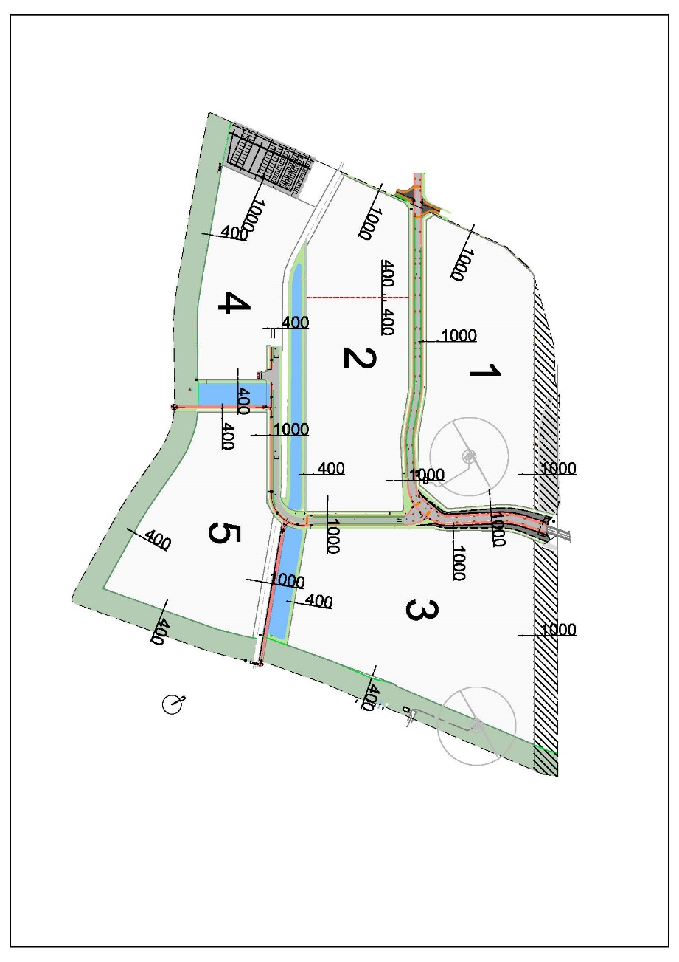
Figuur 1: Vastgelegde minimale afstanden tot de perceelsgrenzen

Afmetingen van de gebouwen
- De minimale bouwhoogte van de bedrijfsgebouwen bedraagt 8m;
- De maximale bouwhoogte is vrij, met dien verstande dat elke individuele aanvraag, op vlak van schaal dient getoetst te worden aan een goede ruimtelijke ordening. Bij deze toetsing kunnen aspecten van inpasbaarheid in relatie met een directe omgeving en zichtbaarheid vanuit de ruimere omgeving bepalend zijn.
- Per gebouw wordt een representatief gebouwdeel ingericht (zie verder). De bouwhoogte van het representatieve gebouwdeel kan maximaal het dubbel zijn van de bouwhoogte van de overige bedrijfsgebouwdelen.

Dakvorm
- De dakhelling is kleiner dan 15°;
- Groendaken zijn toegelaten en indien mogelijk gewenst, alsook fotovoltaïsche zonnepanelen/zonnecollectoren op de daken of geïntegreerd in het dakvlak.
- Technische installaties en constructies, voor de verluchting/verwarming/verkoeling van de gebouwen, worden geïntegreerd in de bedrijfsgebouwen of zijn niet zichtbaar van op de openbare weg. Een afwijking van deze verplichting kan enkel verleend worden wanneer dit ruimtelijk niet of moeilijk inpasbaar is in het bedrijfsgebouw of de goede werking van het bedrijf verzwaart. Dit moet blijken uit een beschrijvende nota.

Ontsluiting bedrijfspercelen
- Toegangen tot de bedrijfspercelen mogen uitsluitend aantakken op de nieuwe interne wegenis van het bedrijventerrein. Langs de bestaande weg Liessel mogen geen toegangen worden voorzien met uitzondering van noodzakelijke toegangen in functie van hulpdiensten.
- De toegang tot het bedrijfsperceel dient georganiseerd te worden tegen de zijdelingse perceelsgrens. De toegang wordt gebundeld met die van een aanpalend bedrijfsperceel. De totale breedte van een gebundelde toegang bedraagt maximum 20m (2 toegangen van 10m breedte per perceel).
Een uitzondering is toegestaan in de volgende gevallen:
- Een toegang voorzien tegen de zijdelingse perceelsgrens die nog niet gekoppeld is met dat van een aanpalend perceel, mag in afwachting van de koppeling tijdelijk breder zijn. De tijdelijke breedte bedraagt maximum 15 m. De extra breedte die tijdelijk wordt toegestaan, kan uitsluiteind in grasdallen worden aangelegd. Na realisatie van de gekoppelde toegang dient dit deel te worden opgebroken.
- Een individuele niet-gebundelde toegang is toegestaan op percelen die groter zijn dan 1 ha of op bedrijfspercelen waarvoor een gekoppelde toegang om ruimtelijke redenen niet realiseerbaar is (bijv. bij een oneven aantal bedrijfspercelen). De toegang tot het perceel dient niet tegen de perceelsgrens te worden gesitueerd, maar moet wel op een doordachte en veilige locatie worden ingericht. De breedte van een individuele toegang bedraagt maximum 15 m.
- Een bijkomende gebundelde of individuele toegang is mogelijk bij hoekpercelen of op voorwaarde dat er minstens 50 m afstand is tussen de as van deze toegang en die van een andere toegang. Mits grondige motivering kan dit ook om ruimtelijke of milieutechnische redenen worden toegestaan.
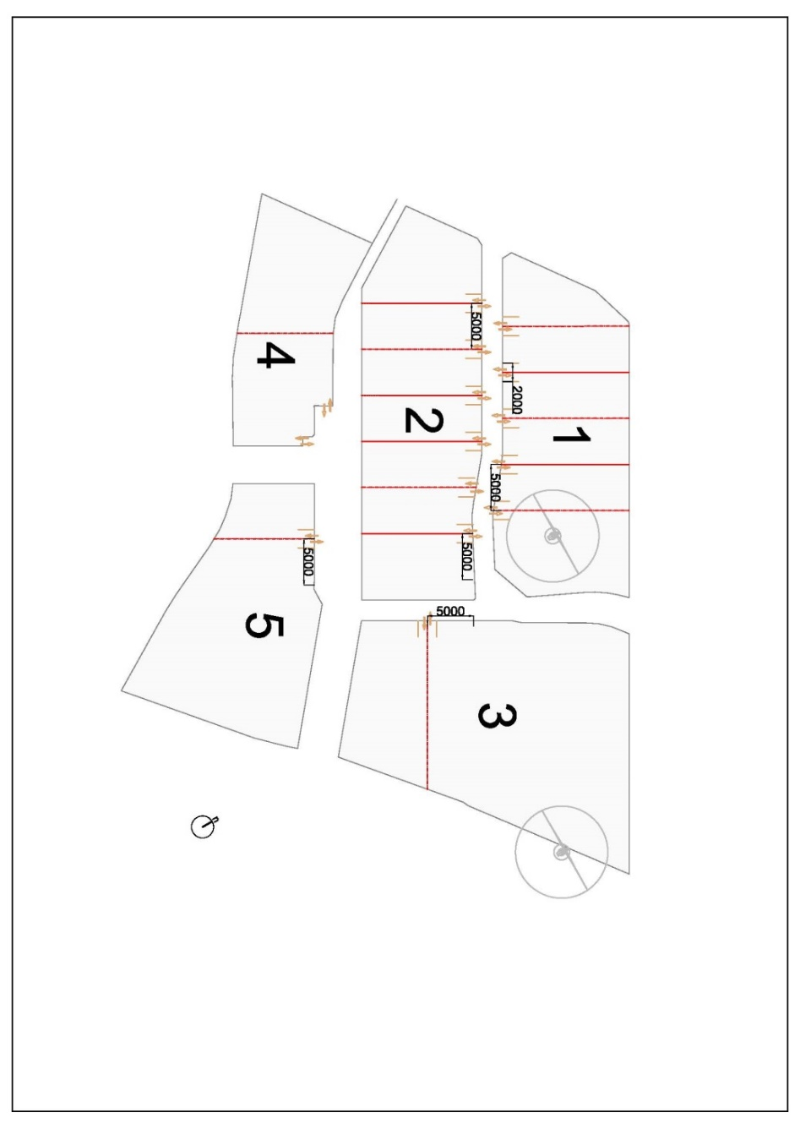
- Ter hoogte van aansluitingen is het toegelaten de randen van de in- en uitritten af te ronden/schuinen binnen een zone van max 1,5 op 1,5 meter.
- De hoofdcirculatie per bedrijfskavel dient compact voorzien te worden en valt bij voorkeur samen met het tracé van de brandweg.
Figuur 2: Voorbeeld locatie en afstandsbepaling toegangen bedrijfskavels

- Afstandsbepaling in functie van verkeersveiligheid:
- de minimale afstand tussen toegangen aan eenzelfde straatzijde dient 50 m te zijn;
- op voldoende afstand verwijderd van bochten en/of kruispunten om de veiligheid op het terrein en op het openbaar domein te kunnen garanderen.

Architectuur en materiaalgebruik
- Elk gebouw dient minstens van één uitgesproken voorzijde voorzien te worden, bijkomend dient deze zijde ook voorzien te worden van een representatieve hoek of gebouwdeel. De keuze van uitvoering hiervan is vrij, maar kan bijvoorbeeld bestaan uit een hoogte-accent, hoogwaardige materiaalkeuze, representatieve functie onderbrengen, hogere architecturale ambitie, …
- Voor elke deelzone werd bepaald waar de prioritaire representatieve zijdes zich bevinden (zie figuur 4).
- Deelzone 1 en 3: de gevels die zich richten naar de E313 geven een gezicht aan de site voor het voorbijrijdend verkeer. Aan deze gevels dient dan ook aandacht geschonken te worden en kan op de hoeken een accent worden gelegd.
- Deelzone 2: richt zich naar de nieuwe verbindingsweg met doorgaand verkeer, bijkomend zijn de kruisingen met enerzijds de bestaande weg Liessel en anderzijds de weg die naar deelzone 4 en 5 leidt belangrijke hoeken.
- Deelzone 3: dient zich niet alleen te richten naar de autosnelweg maar ook naar de weg die naar deelzone 4 en 5 leidt.
- Deelzone 4 en 5 zijn gelegen aan de doodlopende nieuwe weg waarnaar de representatieve gevels van deze bebouwing dienen gericht te zijn. Bijkomend grenst deelzone 4 aan de bestaande weg Liessel en is dus een belangrijke zichtgevel bij het toekomen aan de nieuwe bedrijvensite.

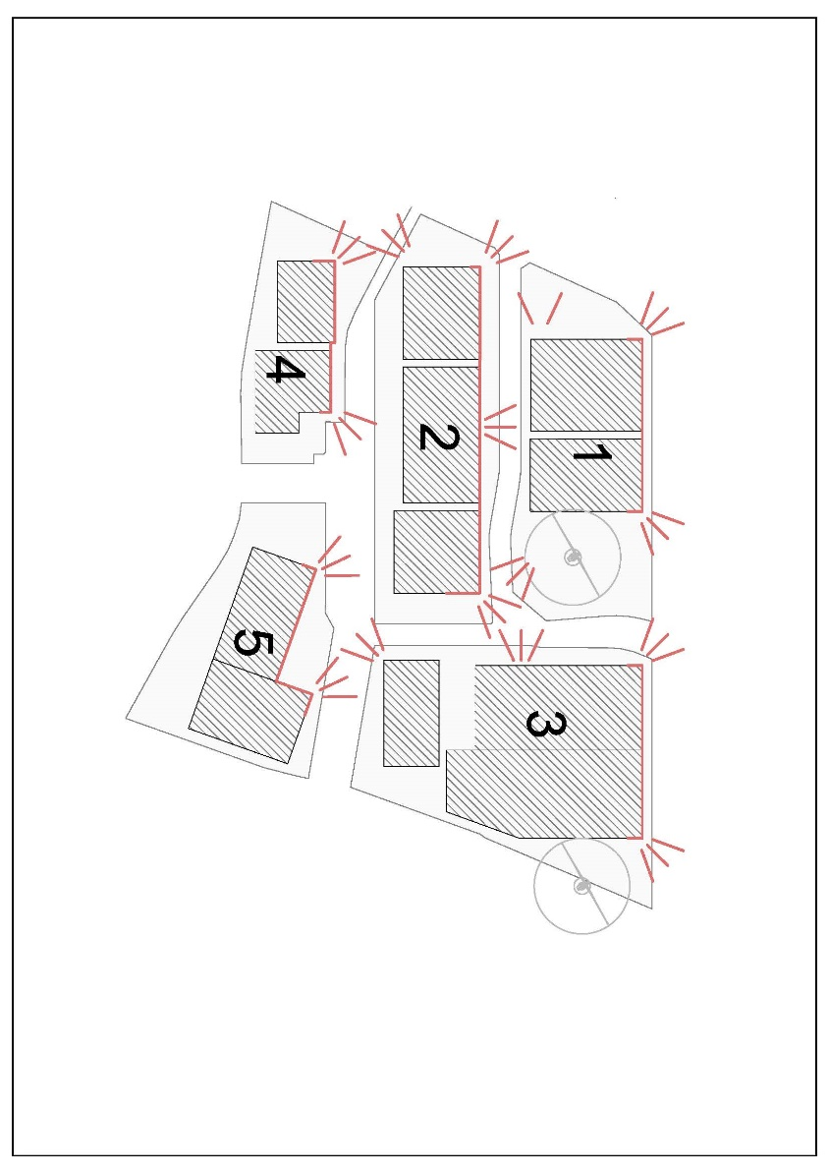
Figuur 3: Representatieve zijdes – Gevels grenzend aan de interne ontsluiting dienen een representatief karakter voor de bedrijfszone te hebben. Per bedrijf dient minstens 1 accent voorzien te worden. Aanname van de bebouwing op deze figuur is louter indicatief.

- Alle gevels en geveldelen zichtbaar vanaf het openbaar domein moeten op een kwaliteitsvolle en architecturale verantwoorde wijze aangekleed zijn.
- Voor het bouwvolume met de representatieve bedrijfsruimten worden hogere architecturale ambities gesteld.
- Keuze van kleuren en materialen is voor alle gevels vrij, voor zover deze op een verantwoorde wijze in de omgeving geïntegreerd kunnen worden. Het gebouw dient een rustige en kwalitatieve uitstraling te hebben.
- Onderscheid tussen representatieve gedeelte en productiehal kan gemaakt worden, maar dient in rust en harmonie op elkaar aan te sluiten. Er kan worden gekozen voor éénzelfde stijl en architectuur voor het volledige gebouw, deze dient dan ook over de volledige lijn kwalitatief en representatief te zijn.
- Per gebouwengroep per deelzone wordt gestreefd naar het gebruik van één dominant esthetisch verantwoord en duurzaam materiaal. De keuzes dienen voor het volledige gebouw vooraf voorgelegd te worden en beschreven worden in een beschrijvende nota zodat deze inpassing kan worden afgetoetst.

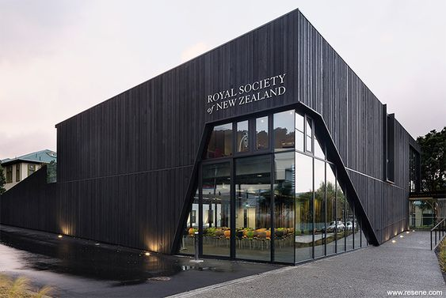
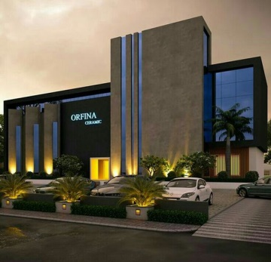

Figuur 4: Voorbeelden van vormelijke en architecturale accenten in representatieve bedrijfsruimte

Voortuinzone
- Op elk bedrijfsperceel dient de onbebouwde zone die grenst aan het openbaar domein (straat of zone met collectief bufferbekken) te worden ingericht als een representatieve voortuinzone.
- Er dient te worden gestreefd naar een kwalitatief en aantrekkelijk straatbeeld met voldoende aandacht voor groenaanleg en/of voorzieningen i.f.v. de waterhuishouding. Opslag en erfscheidingen worden in deze zone niet toegelaten met uitzondering van lage beplanting.

Parkeren
- Er wordt flexibiliteit naar inplanting en ontsluiting van de parkings en de laad- en loskades in functie van het perceel gehanteerd zodat de buitenruimte functioneel kan worden ingericht. Er wordt verwacht dat zuinig wordt omgesprongen met verharding en dat deze zoveel mogelijk wordt gebundeld, zodat de restruimtes die ontstaan zo kwalitatief mogelijk kunnen worden ingericht en plaats kunnen maken voor groenblauwe oplossingen.
- Het parkeren dient ingericht te worden als groene en compacte parkeerclusters. De parkeercluster dient via groen gestructureerd te worden.
- Deze parkeerclusters zijn gebundelde parkeerplaatsen en hebben geen rechtstreekse aantakking op de openbare wegenis van het terrein en worden niet ingericht aan de eventuele gemeenschappelijke perceelsgrens m.a.w. tussen de gebouwen op eenzelfde bedrijfskavel (i.e. gedeelde perceelsgrens tussen twee bedrijfspercelen zodat ze een eventuele aansluiting met het naburige perceel niet hinderen).
- Elk bedrijf moet de parkeerbehoefte voor werknemers en bezoekers opvangen op eigen terrein. Het parkeeraanbod wordt afgestemd op de aard en schaal van de activiteiten, zowel voor personenwagens als voor fietsers.
- Op de bedrijfskavel zelf dient eveneens aandacht geschonken te worden aan de fietser, er loopt immers een fietspad doorheen het zuidelijke gedeelte van het terrein dat doorsteken maakt naar omliggende wegenis.
- Er dient gestreefd te worden naar een evenredigheid tussen het aantal autostaanplaatsen en het aantal parkeerplaatsen voor fietsen. Een fietsstalplaats dient vanaf de openbare weg makkelijk bereikbaar te zijn, is overdekt en afsluitbaar. In de fietsstalplaats wordt elektriciteit voorzien.
- Bij de parkeerclusters dient tenminste om de 4 parkeerplaatsen een plantvak met hoogstam te worden ingericht. Het plantvak heeft minstens dezelfde afmetingen als een parkeerplaats.
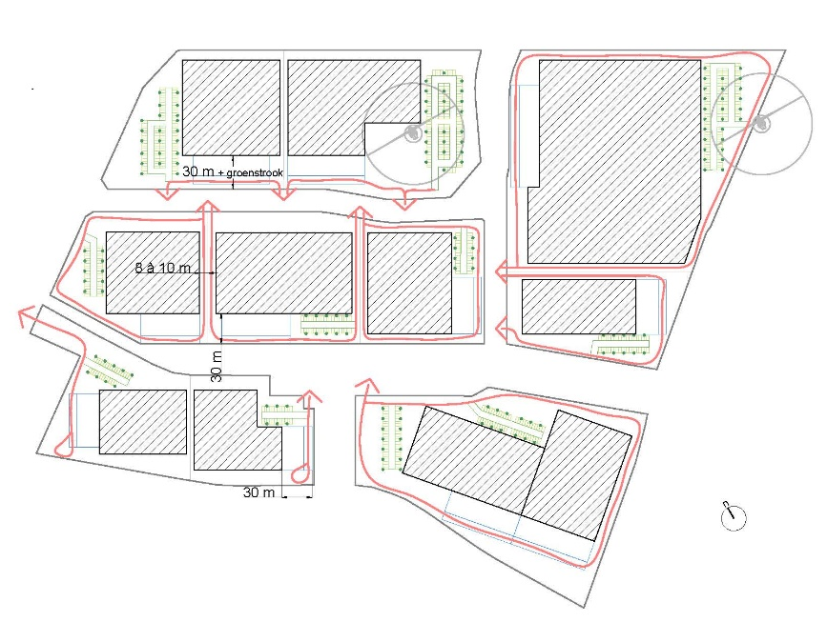
Figuur 5: Inrichting functionele buitenruimte. Aanname van de bebouwing en de functionele buitenruimten (parkeren, laden en lossen) op deze figuur is louter indicatief.

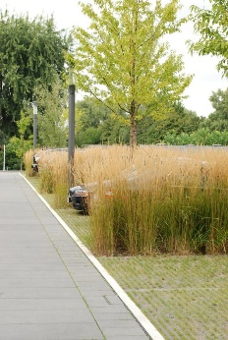
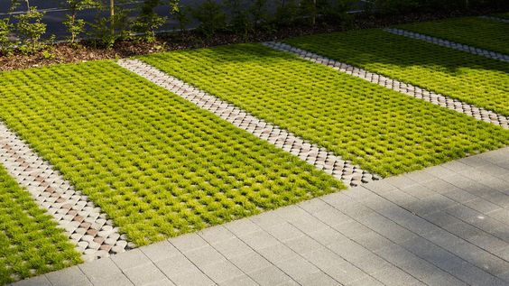
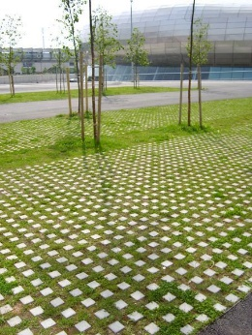
Figuur 6: Inrichting groene parkeerclusters

Laad- en loskades
- Minimaal 25m afstand tot de perceelsgrenzen.
- Niet gelegen aan de zijde van een gemeenschappelijke perceelsgrens (i.e. gedeelde perceelsgrens tussen twee bedrijfspercelen zodat ze een eventuele aansluiting met het naburige perceel niet hinderen).
- Geveldelen met loskades worden opgericht op een voldoende afstand die noodzakelijk is voor het manoeuvreren van de vrachtwagens. In een beschrijvende nota moet worden aangetoond, via simulatie, dat vrachtwagens via de ventweg, interne ontsluitingszone of achter deze zone ventweg op eigen terrein kunnen manoeuvreren en dat tijdens het laden en lossen de doorgang op de ventweg of interne ontsluitingszone niet gehypothekeerd wordt.

Groenblauwe ruimte
- De ruimte op iedere kavel die overblijft na het inplanten van de gebouwen, de ontsluiting en circulatieruimte, de parkeerclusters, etc. dient maximaal gebruikt te worden in functie van:
- hemelwateropvang
- kwalitatief ingericht groen
- gezamenlijke projecten om het terrein attractiever te maken (bijvoorbeeld ruimte voor personeel om buiten te eten, een aangename ruime fietsenstalling, een ontmoetingsplaats, …)
- Deze groenblauwe ruimte bevat delen die gericht zijn naar het openbaar domein en deze dienen worden ingezet in functie van landschappelijke kadering.
- De resterende ruimte zoals hierboven beschreven dient zoveel mogelijk groen ingericht te worden met extra aandacht voor de zone die grenst aan het openbaar domein.
- Groenschermen dienen aangelegd te worden met inheems, aan de lokale bodemcondities aangepaste, beplanting.
- De groenaanleg moet gerealiseerd worden ten laatste in het eerstvolgende plantseizoen volgend op de datum van ingebruikname van het gebouw.
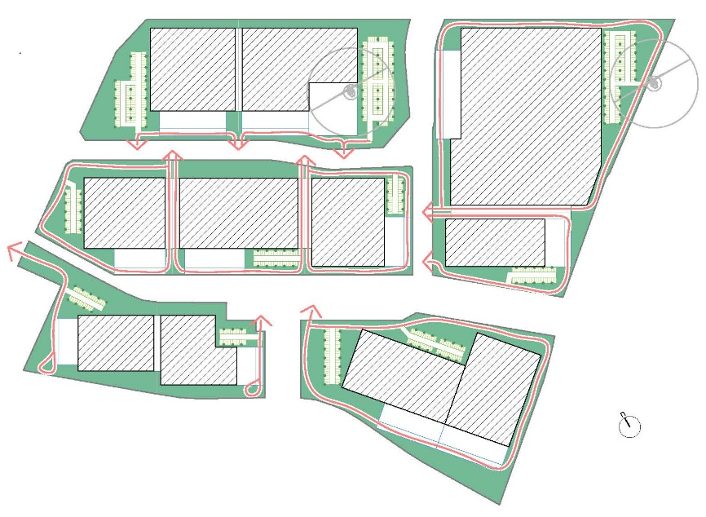
Figuur 7: Resterende ruimte inzetten i.f.v. vergroening en wateropvang. Aanname van de bebouwing op deze figuur is louter indicatief.

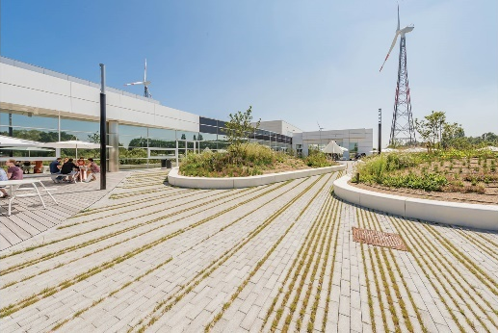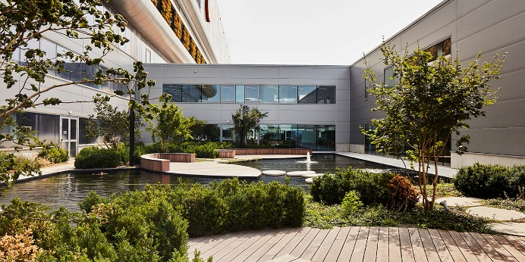
Figuur 8: Inspiratiebeelden voor het invullen van groenblauwe “restruimte”

Verhardingen
- Verhardingen worden beperkt tot de strikt noodzakelijke verhardingen i.f.v. de bedrijfsvoering en dient zo te gebeuren dat het hemelwater de mogelijkheid moet krijgen om maximaal door te dringen in de ondergrond.
- Het aanleggen van waterdoorlatende verharding is principieel verplicht tenzij dit vanuit sectorale regelgeving niet is toegestaan of dit bedrijfstechnisch niet mogelijk is. Waterdoorlatende verhardingen dienen geplaatst te worden op een waterdoorlatende fundering.
- In het aanvraagdossier moet door de aanvrager worden aangetoond dat de voorziene verhardingen en erftoegangen functioneel noodzakelijk zijn. De functie (oprit, parkeerplaats, stapelplaats, laad- en loskade, terras,…) en materiaalomschrijving dienen duidelijk te worden weergegeven op de bouwplannen.

Buitenopslag
- Buitenopslag is niet toegestaan in de zone grenzend aan het openbaar domein.
- Buitenopslag moet maximaal onttrokken worden uit het straatbeeld. Het afschermen van buitenopslag van goederen ten opzichte van de straat gebeurt d.m.v. de aanwezige bebouwing of door groenaanplantingen.

Erfscheidingen
- Enkel draad- of hekwerk en/of levende hagen van maximum 3 m hoog zijn toegestaan als erfscheiding.
- Erfscheidingen zijn niet toegestaan in de voortuinzone grenzend aan het openbaar domein, met uitzondering van lage beplanting.

Publiciteit
- Publiciteit is enkel toegestaan op gevels die uitgeven op het openbaar domein of in de voortuinzone. De publiciteit moet op kwalitatieve wijze geïntegreerd worden in de gevelcompositie en/of in de buiteninrichting, en moet ondergeschikt zijn in het totaalbeeld. Publiciteit voor derden is niet toegestaan.
- Verlichting van publiciteit is enkel toegestaan met neerwaarts gerichte, niet-knipperende lichtbronnen. Publiciteit in de vorm van lichtreclame is niet toegestaan.
- Publiciteit (of delen ervan) boven de dakrand zijn niet toegelaten, behalve indien zij er een architectonisch geheel van uitmaken, wat dient aangetoond te worden in een beschrijvende nota.
- Publiciteit dient ten allen tijde mee in de vergunningsaanvraag opgenomen te worden.

Integraal waterbeheer
- De afvoer van overtollig hemel- en afvalwater is verplicht uit te voeren in een volledig gescheiden stelsel.
- Inzake hemelwaterbeheer geldt volgende volgorde van prioriteit:
- Hemelwater dient maximaal hergebruikt te worden;
- Hemelwater dat niet hergebruikt kan worden, dient maximaal ter plaatse te infiltreren;
- Hemelwater dat niet kan infiltreren, dient te worden gebufferd met vertraagde afvoer naar oppervlaktewater of een openbare RWA.
- In het bedrijventerrein zijn gemeenschappelijke bufferbekkens voorzien met een buffer- en infiltratiecapaciteit afgestemd op een verhardingspercentage van maximum 80% van de bedrijfspercelen. Indien de verhardingen op een bedrijfsperceel dit percentage overschrijden, moet op het eigen terrein de benodigde bijkomende buffercapaciteit te worden gerealiseerd.
- In functie van het verplichte hergebruik van hemelwater dient een regenwaterput voorzien te worden.
- Waar risico op verontreiniging bestaat, moeten maatregelen genomen worden om negatieve effecten op de waterkwaliteit van oppervlakte- en grondwater te vermijden.
- Bij bemalingen moeten maatregelen getroffen worden om significante schadelijke effecten met betrekking tot de grondwaterhuishouding te vermijden.

